Формирование предметных результатов на уроках физики и астрономии.
В основе работы учителя при изучении физики и астрономии является концепция преподавания учебного предмета «Физика» и «Астрономия», принятая в 2019 году.
Обучения физике и астрономии в общем образовании предполагает прежде всего формирования стойкого интереса и стремления обучающихся к научному изучению природы. Также целями изучения является четкое понимание о научном методе познания, формирование исследовательского и научного подхода для получения результата изучения законов физики и астрономии. Далее, немало важным является формирование у обучающихся способность и умение объяснять явления с использованием физических знаний и научных доказательств, показывать важность роли физики и астрономии для развития других естественных наук, техники и технологий.
В обновленном ФГОС расширены и детализированы требования к предметным результатам. Например, одним из требованием является умение различать явления в окружающем мире, и обучающимся 7 класса предлагаю такие задания:
Здание 1: Какие из перечисленных явлений относиться к физическим:
а) нагрелась вода в море;
б) молоко прокисло в стакане;
в) сгорело топливо в бензобаке;
г) железный гвоздь притягивается к магниту;
д) стальной нож заржавел;
е) расцвела роза;
ж) играет скрипка?
Задание 2: В таблицу впишите номера словосочетаний, относящихся к … явлениям: 1) шар катится, 2) свинец плавится, 3) холодает, 4) слышны раскаты грома, 5) маятник часов колеблется, 6) звезды мерцают, 7) вода кипит, 8) наступает рассвет, 9) эхо, 10) плывет бревно, 11) снег тает, 12) облака движутся, 13) гроза, 14) летит голубь, 15) сверкает молния, 16) шелестит трава, 17) горит электрическая лампа. Обучающие самостоятельно формируют таблицу и вписывают ответы по номерам соответствующим явлением.
Важным требованием как в курсе физики, так и в курсе астрономии является владение понятийным аппаратом, знание и использование физических законов, а также умение объяснять физические процессы. Например, при изучении астрономии использую методический прием мозгового штурма (работа в парах) технологии развития критического мышления. При повторении в 11 классе по астрономии: задания -вставить пропущенные слова:
1.Звезда-…..
2.Невооруженным глазом наблюдаем…
3. Звезды состоят: …… (70-80%) и ……. (20-30%); доля всех остальных химических элементов составляет от 0,1% до 4%.
В недрах звезд происходят …… реакции. Существование звезд обусловлено равновесием сил …… и лучевого (газового) давления.
Законы физики позволяют рассчитывать все основные физические характеристики звезд на основе результатов астрономических ……...
Основным, наиболее продуктивным методом исследования звезд является …… анализ их излучения.
4.Звезды различны по….
5 Формула 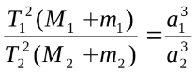 определяет Закон ….. , позволяющий определить ….
6.Формула определяет….
7.Светимость характеризует общую ……. излучения звезды.
8. Звёзды по размерам делятся….
9. Самая крупная и яркая звезда — ……
10. Самая ближайшая к нам- …..
11.На диаграмме спектр –светимость обозначения O B A F G K M определяют….
12. Алголь– пара звезд, которые попеременно ……. одна другую.
13. 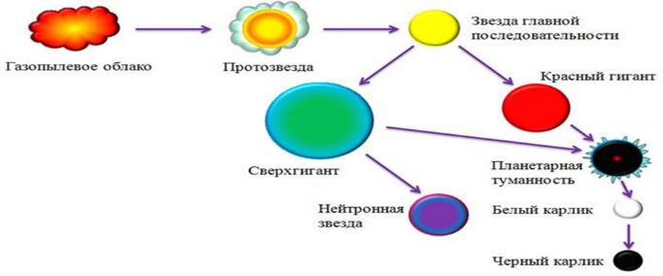Охарактеризовать процессы.
14.Солнце по хим. Составу состоит…
15.Строение Солнца.
16.Гранулы и солнечные пятна образуются….
17. Вспышки и спикулы образуются…
18. Протуберанцы находятся….
19. Солнце вращается …. часовой стрелки.
Следующими важным требованием при изучении в концепции ФГОС обновленный является проведение прямых и косвенных измерений, а также умение решать расчетные задачи, правильно и грамотно оформлять решение и ответ. Например, задание на решение задач на расчет пути и времени (7 класс):
1.Выразите скорость 54 км/ч в м/с.
2.Выразите в км/ч скорость 5м/с
3.Какая скорость больше: 5м/с или 36 км/ч?
4.Вычислите скорость движения пешехода, если он проходит путь 20 км за 5ч.
5.Мяч с высоты 1м был брошен вертикально вверх еще на 3м и упал на землю. Определите путь мяча.
6.Лифт поднимался равномерно со скоростью 3 м/с. За какое время он поднимется на высоту 0,06 км?
8.Один автомобиль, двигаясь со скоростью 12 м/с в течение 10 с, прошел такой же путь, что и другой за 15с. Какова скорость второго автомобиля, если оба двигались равномерно?
9.Сколько времени потребуется скорому поезду длиной 150 м, чтобы проехать мост длиной 850 м, если скорость поезда 72 км/ч?
При решении задач формируется не только умение решения задач, но способность самостоятельно решать проблему и/или учится работать в коллективе, а также формируются мотивационные предпосылки для изучения предмета физики и астрономии.
В самом процессе обучении естественно-научной грамотности главным является грамотное использование астрономических и физических знаний. В дальнейшем использование знаний в различных сферах деятельности будущих выпускников в формате установления их компетенций по будущим специальностям. Знание основ астрономии и физики важно для формирования всесторонне развитой личности, для успешной жизни человека в современном обществе.

